**Дата:** 09.05.22

**Клас:** 3 – Б

**Предмет:** *Літературне читання*

**Вчитель:** Лисенко О. Б.

**Тема: *Собака-рятівник. «Пес, відомий на весь світ» (за матеріалами інтернет-джерел)***

**Мета**: продовжувати знайомити учнів з творами українських поетів і письменників; вчити розрізняти художні і науково-популярні тексти; удосконалювати навички правильного виразного читання; розвивати зв’язне мовлення, уяву, фантазію учнів, збагачувати словниковий запас, розширювати світогляд учнів, виховувати любов до природи, рідного слова.

**Хід уроку**

***Користуйтеся презентацією під час опрацювання даної теми уроку***

**1. Організаційний момент.**

***Приготуйте, будь ласка, все, що потрібно для уроку: підручник, зошит, ручку, олівці.***

***Старанно працюйте. Не забувайте робити хвилинки відпочинку та релаксації під час уроку.***

**2. Актуалізація опорних знань**

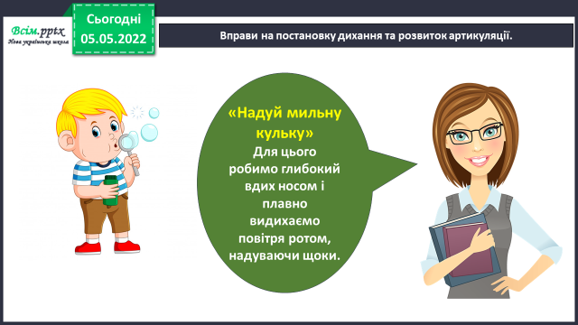**1) Вправи на постановку дихання та розвиток артикуляції.**



**2) Рухлива вправа для очей:**

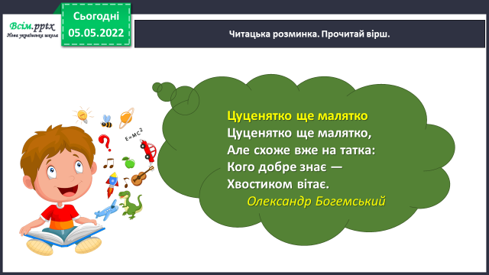[**https://www.youtube.com/watch?v=8G87kg9s1HM**](https://www.youtube.com/watch?v=8G87kg9s1HM)

**3) Читацька розминка. Прочитай вірш.**

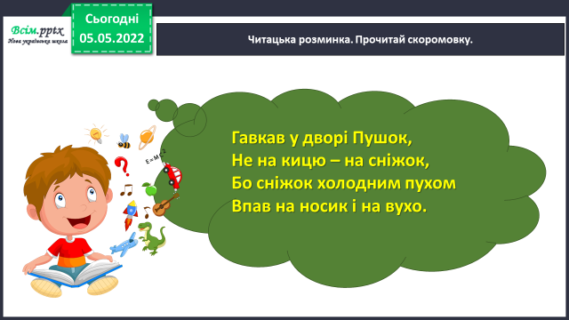**4) Читацька розминка. Прочитай скоромовку.**

**3.Повідомлення теми уроку.**

**4. Закріплення вивченого.**

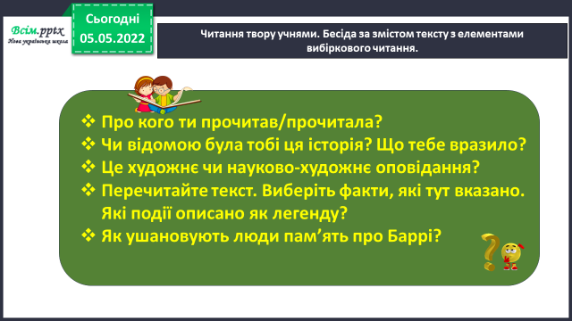**1) Прочитайте уважно текст та дайте повні відповіді на питання:**

**2) Подумайте і сформулюйте тему та головну думку тексту.**

***Тема – в цьому тексті розповідається ….. .***

***Головна думка – цей текст навчає мене ….. .***

***Запишіть ваші міркування в зошит з читання.***

**3) Складіть та запишіть план тексту.**

***Наприклад,***

***План***

***1. Баррі – рятівник.***

***2. Хто і для чого тренував собак?***

***3. Легенда про порятунок маленького хлопчика.***

***4. Вдячна пам’ять про Баррі.***

**4) Навчіться переказувати текст за планом.**

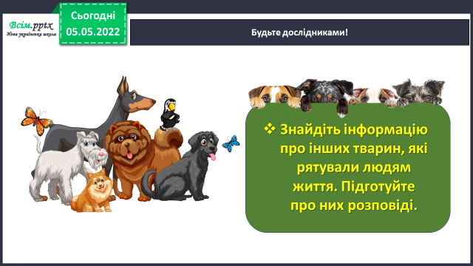**5) Будьте дослідниками!**

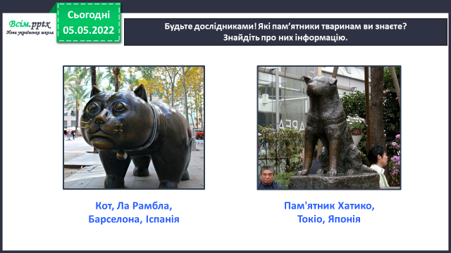**6) Будьте дослідниками! Які пам’ятники тваринам ви знаєте?**

**Знайдіть про них інформацію.**

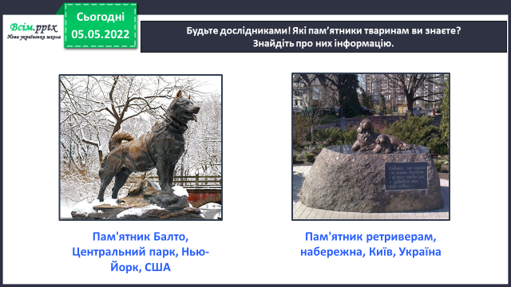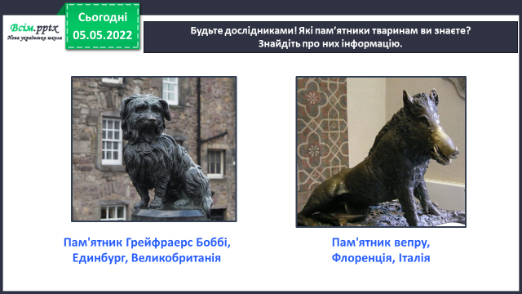

**6. Підсумок.**

**1) Вправа «Відкритий мікрофон».**

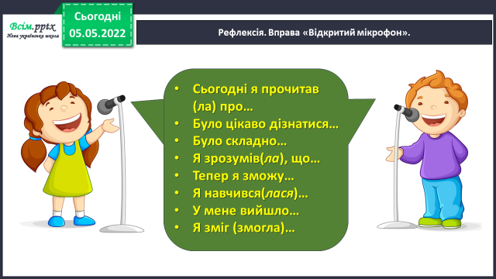

**2) Домашнє завдання.**

***Підручник ст.144-145.***

***Підготуйте інформацію про інших тварин, які рятували людям життя. Малюнки своїх домашніх улюбленців. Сфотографуйте їх або зробіть з ними селфі.***

***Роботи надсилайте на Human.***